文章编号：1673-9469（2014）01-00-05 doi:10.3969/j.jssn.1673-9469.2014.01.00
湖南涟邵煤田控煤构造样式研究*
李焕同，王林杰，曹代勇
（中国矿业大学 煤炭资源与安全开采国家重点实验室，北京，100083）
摘要：涟邵煤田位于湘中地区，大地构造位置属于加里东褶皱带西北缘。涟邵煤田主体属推覆、滑脱构造类型，沉积盖层构造变形强烈，煤系地层赋存与控煤构造样式关系紧密。本文根据煤系赋存特征、含煤沉积特征、断裂构造展布特点，以区域性大断裂为界，将涟邵煤田划分为三个含煤区，并根据各含煤区的几何形态和形成机制，将涟邵煤田控煤构造样式划分为三大类型、八大亚类。
关键词：涟邵煤田；构造分区；赋煤特征；控煤构造样式
中图分类号： 文献标识码：A
Coal measures occurrence and controlling structure pattern of Lianshao coalfield, Hunan Province
LI Huan-tong, WANG Lin-jie, CAO Dai-yong
(State Key Laboratory of Coal Resources and Safe Exploitation China University of Mining and Technology, Beijing 100083,China)
Abstract：Lianshao coalfield, which tectonically belongs to the northwestern margin of the Caledonian fold belt, is located in the central of HunanProvince. This era mainly has both thrusting nappe structure and gravitation gliding tectonics, and sedimentary cover has strongly tectonic deformation. There exists a close relationship between coal measures occurrence and coal controlling structure styles. Lianshao coalfield is divided into three coal-bearing areas ,according to the characteristics of coal measures occurrence、coal-bearing deposit and fault structure. Based on the geometrical morphology and formation mechanism of the coal-bearing areas, the authors put forward a scheme of division for the coal-control structural pattern, which can be divided into three major types, eight subtypes.
Key words: Lianshao coalfield; structural division; coal occurrence characteristics; coal-control structural pattern
湖南地区处于扬子地块与华夏地块交接部位，分别受特提斯构造域和太平洋构造域多期次运动的影响，经历了自晋宁运动以来的多期强烈构造运动塑造了多期次的构造叠加、干扰、改造的复杂构造格局。研究区位于华南褶皱系中长邵断坳的中部和西部，区域构造格局和构造演化历史复杂，煤田构造样式种类繁多。因此研究该区域煤田构造格局和控煤构造样式，对深入认识湘中地区煤田构造变形、煤系赋存规律、指导煤炭资源勘查与评价有重要意义。
1 区域地质背景
研究区自元古代至早古生代，始终处于海相环境，沉积了巨厚海相复理石建造。早古生代末期，加里东运动使洋盆闭合形成加里东褶皱带，扬子地台和华南加里东褶皱带再次拼合成统一的华南古板块，水平运动挤压形成一系列封闭性的褶皱及其相关的断裂，构造线主体呈东西向和北东向。晚古生代至中三叠纪时，华南古板块内部裂解，形成一系列呈北东向的陆表海盆地，该时期形成了重要的石炭纪测水组、二叠纪龙潭组含煤岩系。晚三叠转入强烈活动阶段，运动以水平挤压为主，受基底地层构造控制，形成宽展型到紧闭型的、有方向、系统的褶皱和断层。中新生代大地构造演化受到古亚洲大陆与库拉—太平洋板块之间的相互作用及古陆壳板块拼贴持续作用的联合控制，地壳运动激化，构造变形复杂，挤压和拉伸多次交替。
研究区内赋存有下石炭统测水组、上二叠统龙潭组、上三叠统及下侏罗统等四个煤系。主要含煤地层为下石炭统测水组及上二叠统龙潭组，含煤性好，煤层较稳定，储量丰富，是湖南省最重要的两个含煤地层，其次为下侏罗统唐垅组及心田门组。北部的白马山～龙山串珠状隆起将涟邵煤田分为北段的涟源凹陷和南部的邵阳凹陷，大致以北纬27°40′为界把本区龙潭组含煤地层分南型和北型两个亚型^{[1-2]}。
2煤田构造特征
涟邵煤田处于雪峰隆起的东南，属于“华南褶皱系”的范围，经历中生代以来的多次构造运动，含煤岩系变形较强烈，以煤田推覆构造发育为特征。涟邵煤田主要受东西向构造和北东向构造的控制。东西向构造在本区很发育，北有安化—浏阳东西向构造带，南有阳明山—塔山东西向构造带，中部有白马山—龙山东西向构造带；北东向构造有湘中北东向构造、越城岭—牛头寨—关帝庙北东向构造和都庞岭—紫荆山—阳明山北东向构造。这些东西向构造和北东向构造不仅控制了涟邵煤田晚古生代的含煤建造及其岩相古地理，也是该煤田划分三个含煤区的边界（表1）。后经祁阳弧形构造及北北东向构造的改造，使本煤田构造更趋复杂。其褶皱和断裂都很发育，褶皱多为线型，背斜较紧密并多被规模较大的压性或压扭性断裂破坏而不完整；向斜较开阔，多不对称，一般东翼平缓，西翼较陡或倒转，呈隔挡式组合，煤系主要赋存于向斜内。
表1 涟邵煤田分区分带表
Tab.1 The structure distribution of Lianshao coalfield
一级单元 | 涟邵煤田
二级单元 | A.北段-涟源含煤区 | B.中段-邵阳含煤区 | C.南段-零陵含煤区
三级单元 | A1.梅城—新化构造带 | B1.洞口—城步构造带
三级单元 | A2.集云—凤冠山构造带 | B2.隆回—邵阳构造带 | C1.零陵—东安构造带
三级单元 | A3.娄底—洪山殿构造带 | B3.邵东—双峰构造带 | C2.祁零构造带
2.1褶皱构造
涟邵煤田褶皱构造发育，在西北部断裂密集带之间，发育着一系列枢纽略微向北西凸出呈弧形弯曲的紧闭褶皱，这些褶皱大多保存不完整，一般具有南东翼陡、北西翼缓、轴面倾向南东的特点。
在祁阳弧形构造北翼，自西而东分布了一系列宽缓的短轴向斜，这些向斜一般是东南翼平缓开阔，构造简单，煤层赋存较好；而西北翼构造复杂，倾角陡峻，有时直立倒转，煤层赋存相对较差。西部复式褶曲发育，而且褶皱比较紧闭，排列为南北向或北北东向，如芦毛江复式向斜和青峰向斜；东部向斜比较宽展开阔，自西向东排列方向逐步折转，如桥头河向斜为北东向，斗笠山、恩口向斜为北东东向，洪山殿向斜则近东西向。因此本区具有各向斜构造向冷水江~金竹山一带收敛，反之向北东方向散开的格局。在两个凹陷地区之间的龙山串珠状隆起带，由一系列北东向的短轴背斜和穹窿构造组成，由西而东呈雁行状排列。
在祁阳弧形构造的弧顶，自东向西由一系列宽展型至紧闭型的向斜构造组成，这些向斜仍然保持东翼平缓开阔、西翼陡峻、直立倒转的特征，总体形成一个向西凸出的弧形。在涟邵煤田南部的牛头寨串珠状隆起带，为一系列近南北向的紧闭褶皱。
在祁阳弧南翼则为一系列紧闭的向北西倒转褶皱。这些褶皱经历多次构造运动而形成，形成各种复杂类型的褶皱形式，常见有单斜、向背斜、复向背斜、直立褶曲、斜歪褶曲、倒转褶曲、倾伏褶曲、等斜褶曲、箱形褶皱等，在向背斜组合形成上，多形成隔档式褶皱。
2.3断裂构造
涟邵煤田内断裂构造以具有压性、压扭性的逆断层、逆冲断层为主，其次为弧形断层，另外有逆冲推覆构造、顺层滑褶构造、飞来峰、构造窗等构造。区域性主干断裂为城步-新化断裂；新邵-新宁断裂；汨罗-邵阳断裂；祁阳弧断裂。金盘仑断裂、凤冠山断裂把涟源含煤区分为梅城—新化构造带、集云—凤冠山构造带和娄底—洪山殿构造带。断裂组合形式以逆冲推覆型、褶皱断裂型为主。逆冲推覆型，逆冲推覆构造因其倾角缓、推覆距离远，使煤层发生大规模的位移和较强烈的改造，推覆构造的各构造部位对煤层具有不同的控制作用。
3 控煤构造样式的划分
构造样式指一群构造或某种构造形态特征的总特征和风格，即同一期构造变形或同一应力作用下所产生的构造的总和，这些构造在剖面形态、平面展布、排列应力机制上相互间有着密切联系，构造样式的目的在于揭示地质构造的发育规律，建立地质构造模型^{[3-5]}。在地质勘查资料不足的情况下，可以通过构造样式的研究去认识可能存在的构造格局和进行构造预测。
控煤构造样式是指对煤系和煤层的现今赋存状况具有控制作用的构造样式，它们是区域构造样式中的重要组成部分^{[6]}。控煤构造样式的划分采用当前构造样式研究的主流方案—地球动力学分类，即根据地壳应力环境划分为伸展控煤样式、压缩构造样式、剪切和旋转构造样式，以及具有构造叠加和复合性质的反转构造样式四大类^{[7]}。以野外调查、煤田地质勘探资料分析为基础，根据涟邵煤田的区域构造特征，结合区内含煤岩系和煤层现今分布与构造形态之间的关系，将涟邵煤田地区构造样式的主要类型归纳为伸展构造样式（单斜断块和掀斜断块）、压缩构造样式（逆冲叠瓦构造、冲起构造、对冲断夹块型、褶皱断裂型、飞来峰构造）和复合型负反转构造等三大类型、八大亚类（见表1）。
表2 涟邵煤田控煤构造样式一览表
Tab.2 Classification of coal controlling structure styles in Lianshao coalfield
大类 | 亚类 | 简要特征 | 实例
伸展  构造  样式 | 单斜断块 | 为缓倾斜至中等角度的单斜，被阶梯状的断层切割，煤层变形不强烈。 | 易家桥矿区；  毛易矿区
伸展  构造  样式 | 掀斜断块 | 水平拉张应力使正断层不均匀运动引起断块旋转，一端倾斜、另一端掀起的  断裂/断块组合形式，断层面倾向与断夹块地层倾向相反。 | 短陂桥矿区
压缩  构造  样式 | 逆冲叠瓦型 | 由逆冲断层夹冲断片组成，向深部收敛于一条主干滑脱面，煤系抬升变浅。 | 涟源凹陷西部
压缩  构造  样式 | 冲起构造 | 由倾向相背的两组逆断层共有上升盘组成，煤系抬升变浅。 | 枫江溪矿区
压缩  构造  样式 | 对冲断夹块型 | 煤系赋存于逆冲断层三角带，煤层变形一般较强烈。 | 涟源凹陷中部；  马鞍山矿区
压缩  构造  样式 | 褶皱断裂型 | 以复式褶皱形式出现，不同程度地受断层切割，煤系分布面积较大。 | 芦毛江矿区
压缩  构造  样式 | 飞来峰构造 | 推覆体老地层受剥蚀，原地系统新地层构造较为简单，利于煤系赋存。 | 芦毛江矿区
其它 | 复合反转型 | 同时包含褶皱和断裂构造叠加复合形态的负反转构造，构造较为复杂。 | 大熊山—圳上
4构造控煤作用及煤系展布规律
4.1单斜断块型
该型广泛分布于在涟邵煤田各段，如在易家桥矿区36线剖面，该区为一个遭到断裂破坏略具波状起伏的单斜构造，地层走向北西50°，倾向南西，倾角30°~45°。区内断裂发育，其中走向断层倾向南西、倾角50°~60°，断距在50~250 m间，形成单斜断块，破坏煤层连续性，使深部煤层若阶梯状上升（图1）。
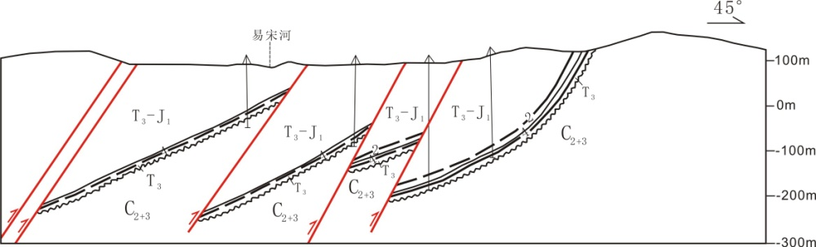
图1 易家桥36勘探线剖面
Fig.1 No.36 exploration profile in Yijiaoqiao
4.2掀斜断块型
以短陂桥矿区为代表，为一轴向北东呈“S”形的不对称倒转向斜，其构造轴面的产状南-中部倾向北西，北部倾向南东，向斜中南段的东南翼正常，北西翼倒转，由于一系列正断层使得含煤地层倒转，使构造趋于复杂，煤层遭到破坏。
4.3逆冲叠瓦型
以涟邵煤田为代表，在涟源凹陷西部^{[8]}，由数十条不同规模、走向大致平行、断面倾向南东的逆冲断层组成，总体呈密集成带、等间距分布，每条断裂密集带由一至二条主干断层及数条不连续的次级断层组成，构成逆冲叠瓦型构造样式（图2）。
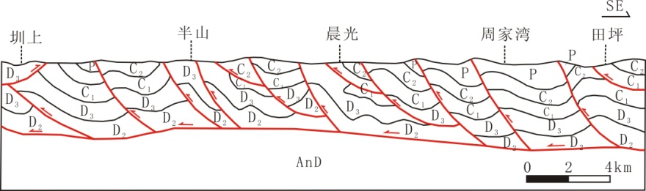
图2 涟源凹陷西部推覆构造（据云武等，1994，修）
Fig.2 Thrust nappe structure in the west of Lianyuan depression
4.4冲起构造
以枫江溪矿区为代表，为轴向北东的向斜，次一级褶曲非常发育，两翼不对称，东翼平缓，倾角一般20°~40°，西翼倾角略陡为40°~50°，向北则逐渐变陡。在本区中部14勘探线近东侧，由倾向相背的周家山逆断层和天鹅坪逆断层共用上升盘，形成冲起构造，使得上升盘的煤层抬升变浅。
4.5对冲断夹块型
以新化马鞍山矿区为代表，在涟源凹陷中部，该构造发育于下石炭统上部的顶板逆冲断层带（上部层间滑动带）和加里东构造层顶部的底板逆冲断层带（下部层间滑动带）以及其间的倾向南东并且切割泥盆系和下石炭统下部的分支断层所组成（图3）。
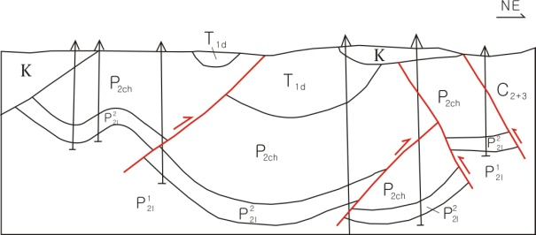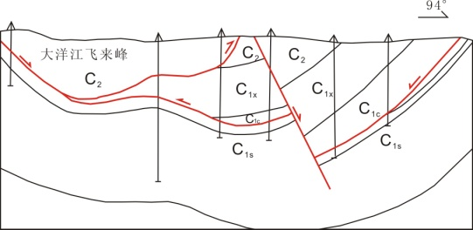
图3新化马鞍山对冲断夹块构造 图4 大洋江飞来峰构造
Fig.3 the horse structure of Maanshan in Xinhua Fig.4 Dayangjiang klippe
4.6褶皱断裂型
以芦毛江矿区为代表，北北东向的复式褶皱，褶曲、断裂均较发育，褶曲东部紧密，倾角陡，西部开阔平缓。在矿区西北，孔湾正断层走向北东25°，倾向北西、倾角65°，落差65~200m，以及石槽冲正断层走向北东55°，倾向南东、倾角50°，落差45~85m等将褶皱断开，破坏煤层的连续性和完整性。
4.7飞来峰构造
一些规模不等的、主要由上石炭统灰岩组成的椭圆型或长条形飞来峰，其长轴方向与芦毛江矿区的构造线方向基本一致，呈北北东方向展布，如芦毛江矿区的长岗岭飞来峰、大洋江飞来峰、矿仔岩飞来峰和望江亭飞来峰，这些飞来峰由西向东滑覆于先期形成的逆冲断层之上（图4）。
4.8反转构造
在涟源凹陷西部大熊山林场—圳上一带^{[9]}，伸展构造带沿先期形成的逆冲断裂带发育，断裂破碎带内可见先期挤压逆冲产生的构造透镜体、挤压片理及断层旁侧的倒转褶皱外，及后期拉伸滑动产生的张性角砾岩、牵引褶皱及剖面共轭方解石雁列脉（图5）。
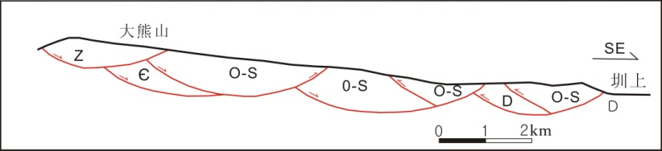
图5大熊山林场—圳上反转构造（徐志斌等，1996）
Fig.5 Linchang-Zhenshang inverted structure of Daxiongshan
5结论
1）涟邵地区多期次构造运动形成了北北东向的褶皱、断裂组合体系，构造变形强烈，并以挤压型的控煤构造样式为主。煤系赋存状况与构造演化、构造组合特征密切相关，构造变形的叠加、改造及相互制约，控制了煤炭资源赋存。
2）提出了8中不同的控煤构造样式，对煤炭资源的赋存、勘探、开发具有重要作用（如推覆体下、飞来峰下找煤等）。煤系在涟源、邵阳坳陷内向斜部位保存较好，有利于煤炭资源开发，但紧闭背斜处受到抬升剥蚀。推覆（滑覆）构造下成为找煤的重要地段。
参考文献
[1] 杨汉元，李建中，伍意德. 湖南涟邵煤田聚煤规律及资源潜力[J]. 采矿技术.2012，12(2)：88-95.
[2] 彭正奇. 湖南龙潭煤系形成的大地构造环境[J]. 煤田地质与勘探，1996，24(4)：5-8.
[3] 林 亮，曹代勇，彭正奇，等. 湘东北地区煤田构造格局与控煤构造样式[J]. 中国煤炭地质，2008，20(10)：47-49.
[4] 石显耀，曹代勇，林玉成，等. 滇东地区控煤构造样式研究[J]. 中国煤炭地质，2009，21(12)：24-27.
[5] 占文锋，曹代勇，刘天绩，等. 柴达木盆地北缘控煤构造样式与赋煤规律[J]. 煤炭学报，2008，33(5)：500-504.
[6] 曹代勇.煤田构造变形与控煤构造样式//煤炭资源与安全开采技术新进展[M]. 徐州：中国矿业大学出版社，2007.
[7] 刘和甫. 沉积盆地地球动力学分类及构造样式分析[J]. 地球科学，1993，18（6）：699-724.
[8] 云 武，徐志斌，杨雄庭. 湖南涟源凹陷西部滑脱带构造特征[J]. 中国矿业大学学报，1994，23（1）：16-25.
[9] 徐志斌，云 武，杨雄庭，等. 湖南涟源凹陷盖层滑脱构造与控煤作用研究[M]. 徐州：中国矿业大学出版社，1996.

